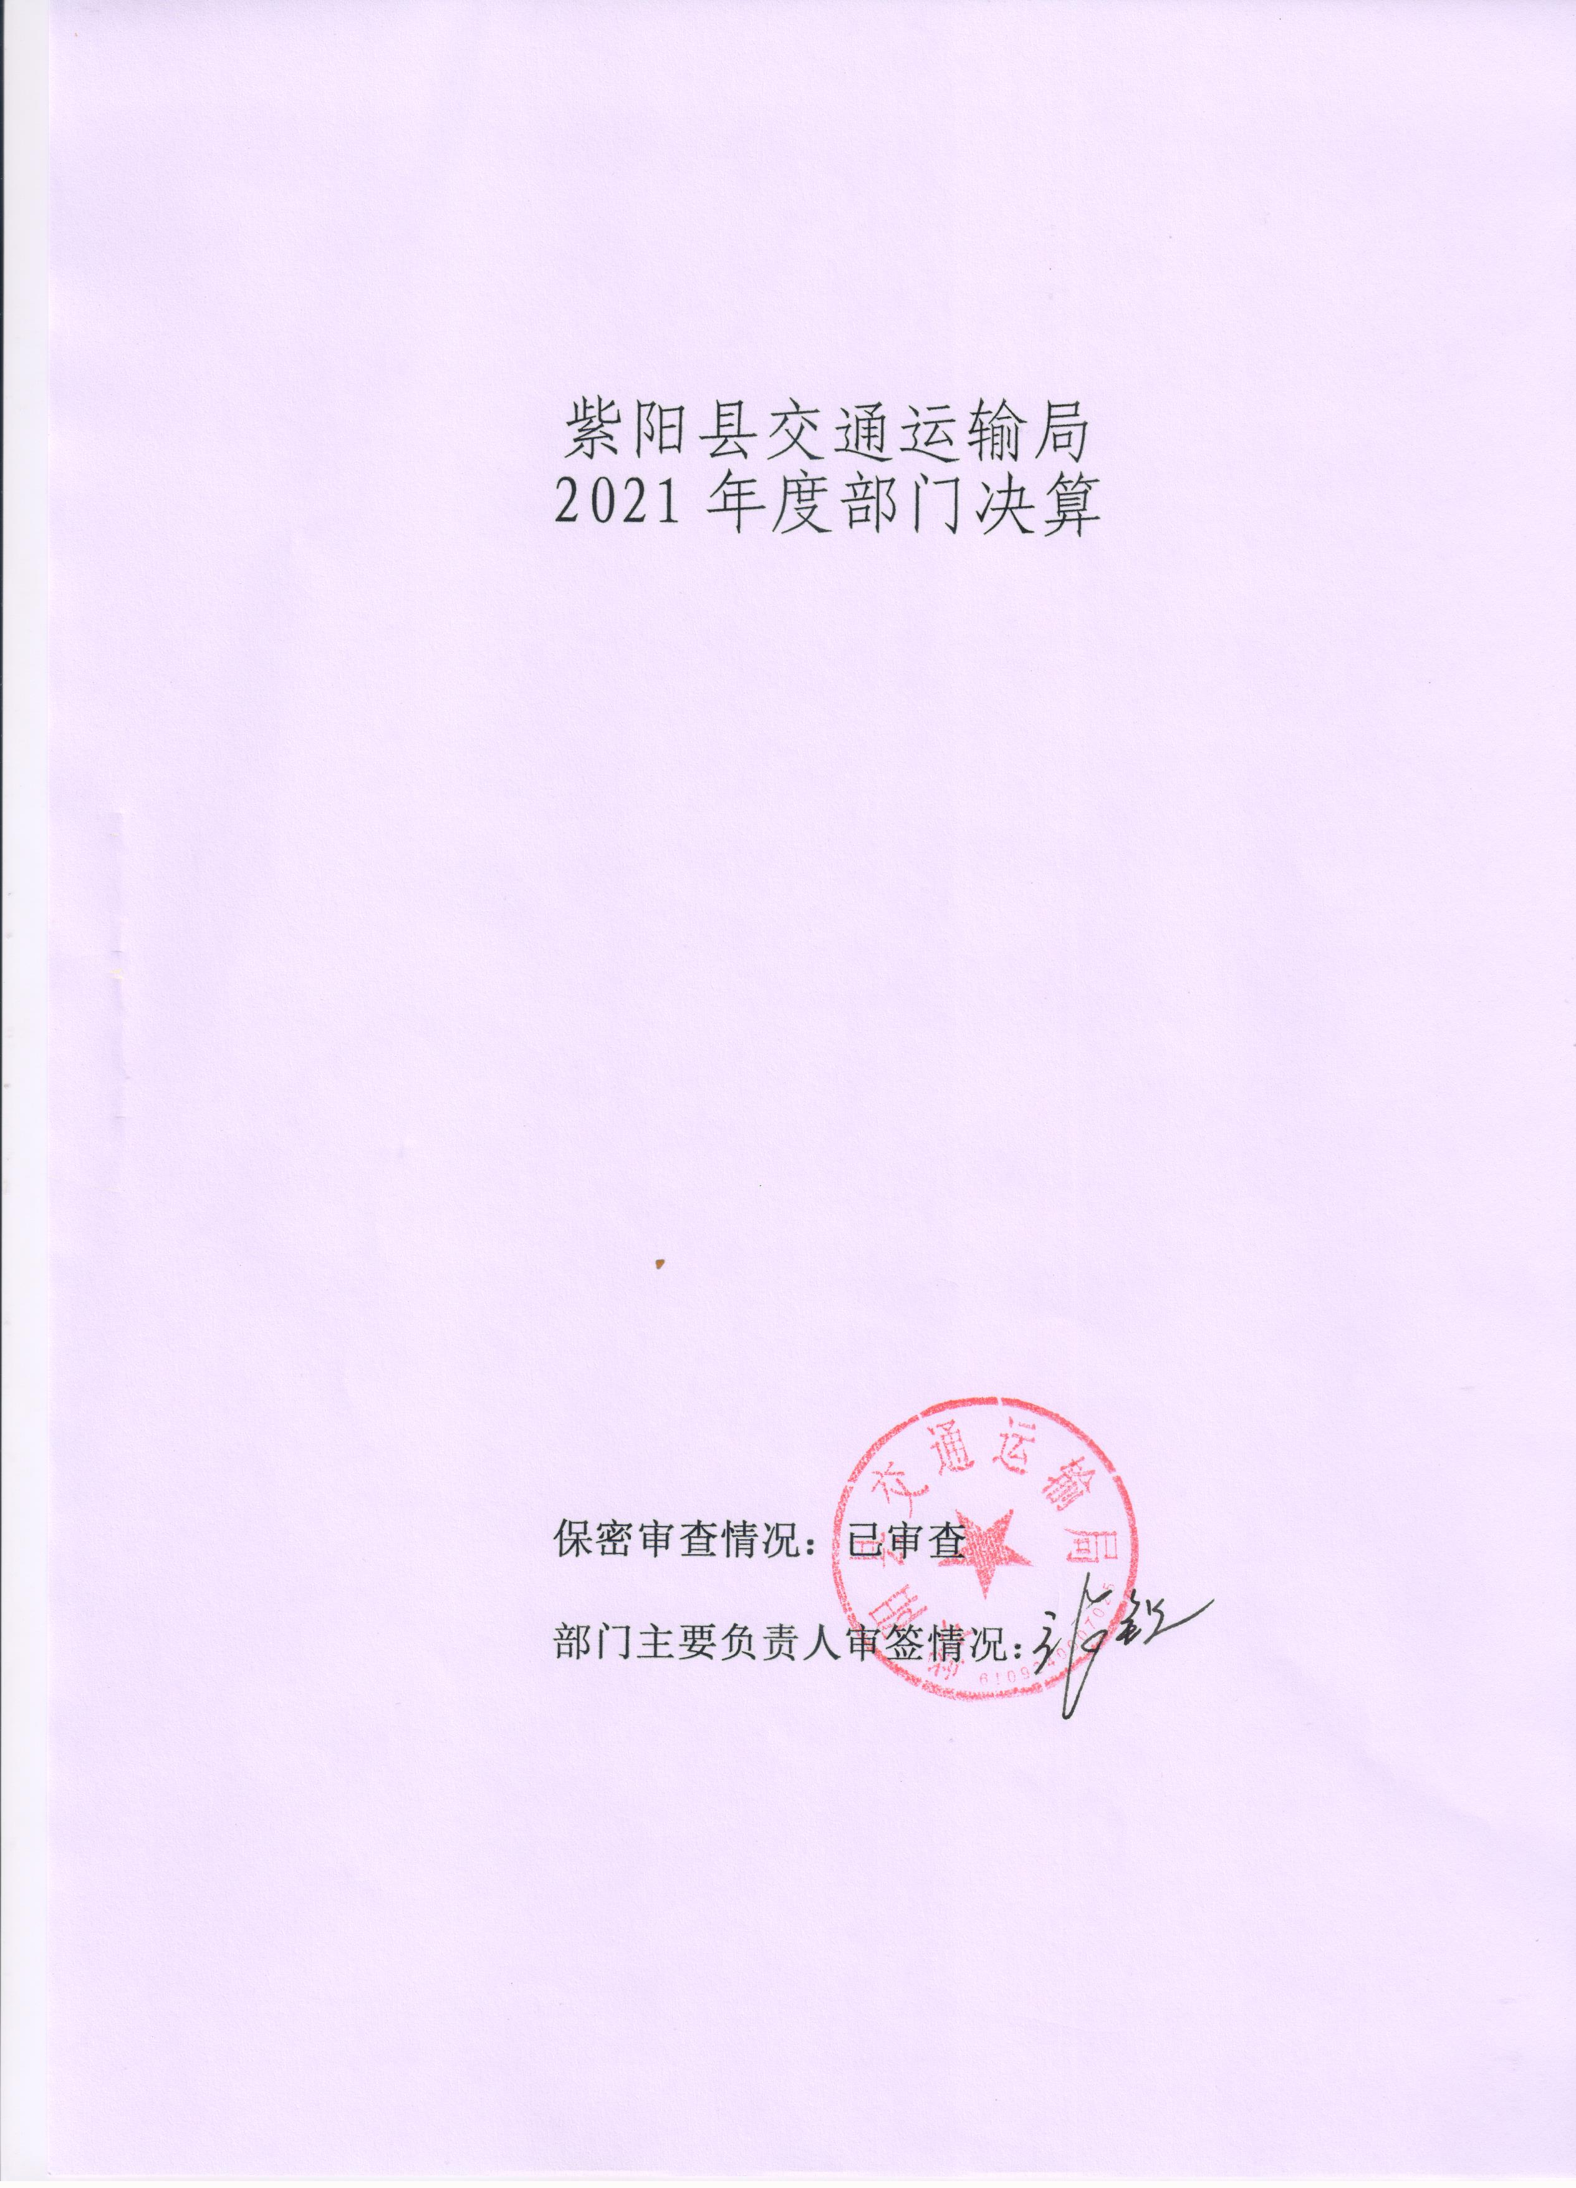

目 录
第一部分 部门概况
一、部门主要职能及内设机构
二、部门决算单位构成
三、部门人员情况
第二部分 2021年度部门决算表
一、收入支出决算总表
二、收入决算表
三、支出决算表
四、财政拨款收入支出决算总表
五、一般公共预算财政拨款支出决算表
六、一般公共预算财政拨款基本支出决算表
七、一般公共预算财政拨款“三公”经费及会议费、培训费支出决算表
八、政府性基金预算财政拨款收入支出决算表
九、国有资本经营预算财政拨款支出决算表
第三部分 2021年度部门决算情况说明
一、收入支出决算总体情况说明
二、收入决算情况说明
三、支出决算情况说明
四、财政拨款收入支出决算总体情况说明
五、一般公共预算财政拨款支出决算情况说明
六、一般公共预算财政拨款基本支出决算情况说明
七、一般公共预算财政拨款“三公”经费及会议费、培训费支出决算情况说明
八、政府性基金预算财政拨款收入支出情况说明
九、国有资本经营预算财政拨款支出决算情况说明
十、机关运行经费支出情况说明
十一、政府采购支出情况说明
十二、国有资产占用及购置情况说明
十三、预算绩效情况说明
第四部分 专业名词解释

第一部分 部门概况
一、部门主要职能及内设机构
（一）主要职能。
1.贯彻执行国家和省市有关交通运输方面的法律法规和政策规定，拟订全县交通运输发展战略和规划，研究起草本县交通运输政策规定和实施办法，经批准后监督实施。指导全县交通运输行业体制改革。
2.会同有关部门编制全县综合交通运输体系规划，指导综合交通运输枢纽规划和管理工作，优化交通运输网络，枢纽节点布局，促进各种交通运输方式融合；负责编制全县公路、水路、客货运发展规划、年度计划并监督实施。会同有关部门拟订物流行业发展规划。
3.负责全县公路、水路运输市场监督管理；指导城乡客运、货运及站场、港口等基础设施建设规划和管理工作，指导出租汽车行业管理工作；维护公路、水路交通运输行业和城市客运行业的平等竞争秩序；负责汽车出入境运输管理；指导公路、水路行业环境保护和节能减排工作。
4.承担全县公路（不含国省干线）、水路建设市场建设及监管责任；贯彻执行国家有关公路、水路工程建设相关政策、制度和技术标准；负责全县公路（不含国省干线）、水路建设和工程质量监督管理工作；负责全县公路（不含国省干线）、水路交通运输设施的建设养护和管理；负责公路、水路地质灾害的评估、治理和管理工作。
5.负责船舶（含渔业船舶）及相关水上设施检验、登记和防污染、通信导航、救助打捞及危险品运输监督管理等工作；负责航道疏浚的行业管理。
6.负责道路客货运输及相关业务的行政许可工作；负责出租汽车、城市公交车的发展及规范管理工作，配合各镇和相关部门发展镇村道路客运工作。
7.指导全县公路、水路行业安全生产和应急管理工作。负责全县水上交通、汽车站场、交通工程建设领域安全生产监管，依法组织或参与事故调查处理工作；按规定组织协调重点物资和紧急客货运输，指导公路灾害抢险保障、水上救助等应急工作；负责全县路网运行监测和应急处置协调。
8.负责全县交通运输综合执法。监督指导全县公路路政、道路运政和水路航政管理及车辆超限超载治理工作；负责交通运输行业行政许可事中事后监管。
9.负责提出全县公路、水路固定资产投资规模和方向、县级财政性资金安排意见，按县政府规定权限审批、核准规划内和年度计划规模内固定资产投资项目；提出全县公路、水路建设地方扶持有关政策建议；负责筹措交通建设资金并监督使用。
10.做好全县重点项目建设的援建工作。
11.指导交通运输信息化建设，监测分析运行情况，开展相关统计工作，发布有关信息。
12.负责全县交通运输系统党的建设、党风廉政建设工作。
13.完成县委、县政府交办的其他任务。
14.有关职责分工。
（1） 交通规划、投资方面的职责分工。县交通运输局负责提出公路、水路固定资产投资规模和方向、县级财政资金安排意见，按县政府规定权限审批、核准规划和年度计划规模内固定资产投资项目。县发改局负责审批、审核的公路、水路交通项目，需事先征求县交通运输局意见。
（2） 发展物流业职责分工。县交通运输局参与物流业发展规划拟订，承担道路货物运输监管及城市配送有关工作。县发改、经贸、公安、邮政等物流业相关职能部门按照职责分工，加强配合，健全完善协调衔接机制，共同做好物流业发展工作。
（3） 按照省市县相对集中行政许可权改革要求，将有关行政许可事项划转到县行政审批服务局，具体划转按照全县相对集中行政许可权改革实施方案及划转事项目录实施，划转前由县交通运输局继续负责，划转后由县行政审批服务局负责事项审批，县交通运输局负责事中事后监管。
（二）内设机构。
本部门现设有政办股、建设养护股、资金审计股、执法监督股、交通运输综合执法大队，三个下属事业单位紫阳县农村公路养护中心、紫阳县道路运输服务中心、紫阳县水路交通服务中心。
二、部门决算单位构成
纳入本年度本部门决算编制范围的单位共1个：
三、部门人员情况
截至2021年底，本部门人员编制30人，其中行政编制10人、事业编制20人；实有人员29人，其中行政17人、事业12人。遗属人员1人，单位管理的离退休人员18人。

第二部分 2021年度部门决算表

第三部分 2021年度部门决算情况说明

一、收入支出决算总体情况说明
本年度收入、支出总计均为7104.20万元，与上年相比收、支总计减少4789.68万元，下降60%，减少的主要原因是项目减少。

二、收入决算情况说明
本年度收入合计7026.10万元，其中：财政拨款收入7026.10万元，占100%。

三、支出决算情况说明
本年度支出合计5086.30万元，其中：基本支出405.24万元，占8%；项目支出4681.05万元，占92%。
四、财政拨款收入支出决算总体情况说明
本年度财政拨款收入、支出总计均为7104.20万元，与上年相比收、支总计各减少4789.68万元，下降60%，减少的主要原因是项目减少。
五、一般公共预算财政拨款支出决算情况说明
本年度财政拨款支出预算386.39万元，支出决算5086.30万元，完成预算的1316%，占本年支出合计的100%。与上年相比，财政拨款支出减少6229.48万元，下降45%，主要原因是项目减少。

1.社会保障和就业支出（类）行政事业单位养老支出（款） 机关事业单位基本养老保险缴费支出（项）。
预算为0万元，支出决算为35.91万元，完成预算的100%。决算数大于预算数，主要原因是年初无预算。
- 卫生健康支出（类）公共卫生（款）重大公共卫生服务（项）。
预算为0万元，支出决算为4.44万元，完成预算的100%。决算数大于预算数，主要原因是年初无预算。
- 卫生健康支出（类）行政事业单位医疗（款）行政单位医疗（项）。
预算为16.89万元，支出决算为21.96万元，完成预算的130%。决算数大于预算数主要原因是科目调整变化。
4.交通运输支出（类）公路水路运输（款）行政运行（项）。
预算为339.69万元，支出决算为321.76万元，完成预算的95%，决算数小于预算数的主要原因是部分支付事项未达支付进度。
5.交通运输支出（类）公路水路运输（款）一般行政管理事务（项）。
预算为0万元，支出决算为40万元，完成预算的100%。决算数大于预算数，主要原因是年初无预算。
6.交通运输支出（类）公路水路运输（款）公路建设（项）。
预算为0万元，支出决算3708.87万元，完成预算的100%，决算数大于预算数，主要原因是年初无预算。
7.交通运输支出（类）公路水路运输（款）公路运输管理（项）。
预算为0万元，支出决算10.68万元，完成预算的100%，决算数大于预算数，主要原因是年初无预算。
8.交通运输支出（类）公路水路运输（款）其他公路水路运输支出（项）。
预算为0万元，支出决算942.69万元，完成预算的100%，决算数大于预算数，主要原因是年初无预算。

六、一般公共预算财政拨款基本支出决算情况说明
本年度一般公共预算财政拨款基本支出405.24万元，包括人员经费和公用经费。其中：
（一）人员经费329.74万元，主要包括：基本工资137.67万元、津贴补贴85.17万元、奖金26.80万元、绩效工资18.95万元、机关事业单位基本养老保险缴费35.91万元、职工基本医疗保险缴费21.96万元,其他社会保险缴费0.24万元,其他工资福利支出2.48万元、生活补助0.42万元、其他对个人和家庭的补助0.14万元。
（二）公用经费75.51万元，主要包括：办公费16.15万元、电费1.46万元、邮电费2.66万元、差旅费14.42万元、维修（护）费1.20万元、租赁费2.33万元、劳务费7.91万元，工会经费4.19万元，公务用车运行维护费4.00万元，其他交通费用20.94万元、其他商品和服务支出0.24万元。
七、一般公共预算财政拨款“三公”经费及会议费、培训费支出决算情况说明
（一）“三公”经费财政拨款支出决算情况说明。
本年度一般公共预算安排“三公”经费支出预算5.67万元，支出决算4万元，完成预算的71%。决算数小于预算数的主要原因是严格贯彻落实中央八项规定精神和厉行节约要求,从严控制“三公”经费开支。
1.因公出国（境）支出情况说明。
本年度无一般公共预算因公出国（境）预算安排。
2.公务用车购置费用支出情况说明。
本年度无一般公共预算公务用车购置预算安排。
3.公务用车运行维护费用支出情况说明。
本年度一般公共预算安排公务用车运行维护预算4万元，支出决算4万元，完成预算的100%，决算数与预算数持平。
4.公务接待费支出情况说明。
本年度一般公共预算安排公务接待预算1.67万元，支出决算0万元，完成预算的0%，决算数较预算数减少（增加）0万元，主要原因是严格贯彻落实中央八项规定精神和厉行节约要求,从严控制“三公”经费开支。
（二）培训费支出情况说明。
本年度无一般公共预算培训费预算安排。
- 会议费支出情况说明。
本年度无一般公共预算会议费预算安排。
- 政府性基金预算财政拨款收入支出情况说明
本部门无政府性基金预算财政拨款收入支出，并已公开空表。
九、国有资本经营预算财政拨款支出决算情况说明
本部门无国有资本经营预算财政拨款支出，并已公开空表。
十、机关运行经费支出情况说明
本年度机关运行经费预算22.41万元，支出决算75.51万元，完成预算的337%。支出决算比上年增加0.77万元，主要原因是临聘人员增加。
十一、政府采购支出情况说明
本年度政府采购支出总额共56.5万元，其中：政府采购货物类支出0万元、政府采购工程类支出0万元、政府采购服务类支出56.5万元。授予中小企业合同金额56.5万元，占政府采购支出总额的100%，其中：授予小微企业合同金额56.5万元，占授予中小企业合同金额的100%；货物采购授予中小企业合同金额占货物支出的0%；工程采购授予中小企业合同金额占工程支出的0%；服务采购授予中小企业合同金额占服务支出的100%。
十二、国有资产占用及购置情况说明
截至2021年末，本部门机关及所属单位共有车辆1辆，其中副部（省）级以上领导用车0辆，主要领导干部用车0辆，机要通信用车0辆，应急保障用车0辆，执法执勤用车1辆，特种专业技术用车0辆，离退休干部用车0辆，其他用车0辆。单价50万元以上的通用设备0台（套）；单价100万元以上的专用设备0台（套）。2021年当年购置车辆0辆；购置单价50万元以上的通用设备0台（套）；购置单价100万元以上的专用设备0台（套）。
十三、预算绩效情况说明
（一）预算绩效管理工作开展情况说明。
本部门积极推进预算绩效管理改革工作，建立了绩效管制度体系，出台了预算绩效管理制度办法，完善了绩效管理工作机制，明确了绩效管理职能。按照“谁申请资金，谁编制目标”的原则，绩效目标由项目所属部门按照规定的方法、程序，科学合理编制。明确了绩效管理职能，由部门负责人负责，指定专人负责本部门的绩效目标的编制、修正调整和实施完成，按照批复的绩效目标，组织实施绩效监控和绩效评价。
根据预算绩效管理要求，本部门组织对2021年度部门预算项目支出进行全面自评，涵盖项目5个，涉及预算资金4676.62万元，占部门预算项目支出总额的99%。
组织开展2021年度部门整体支出绩效自评工作，从评价情况来看，一是重点项目建设稳步推进。芭蕉跨任河大桥完成桥梁主体工程的83%，擂鼓台旅游公路完成路基整形17公里，铺设水稳层10.2公里，权河至高桥公路改建工程已于9月正式建成通车，汉王跨汉江大桥完成总工程量的68%，
和平至焕古公路改建工程完成总体进度40%，二是国道541援建工作保障有力。汉王、双安、焕古、和平段年内水稳层铺设完工。四是灾后恢复重建全面推进。累计完成清除塌方333232立方米，修建挡墙101100立方米，涵洞29道，桥梁3座,路面修复4020平方米。已完成投资4680万元，累计完成进度58.44%。五是脱贫攻坚成果巩固同乡村振兴有效衔接。2021年共下达巩固衔接项目62个，估算投资5965.13万元。六是交通运输综合执法成显著。加强执法队伍建设，充实了执法队伍力量，建设了标准化办公室、询问室，配备了执法记录仪、对讲机、便携式电子秤、酒精检测仪等执法设备，深入开展行业乱象整治，累计查扣非法营运车辆23辆，处罚结案9起。检查出租车300余台，依法处理违规经营出租车14起。检查货物运输车辆50余台，查处超限车辆3辆。查处超员1起、夜航1起。
（二）部门决算中项目绩效自评结果。
本部门在部门决算中反映权河口至高桥公路路面改造工程建设、和坪至焕古公路改建等2个项目绩效自评结果。
1.权河口至高桥公路路面改造工程建设项目绩效自评综述：全年预算数1000万元，执行数1000万元，完成预算的100%。项目绩效目标完成情况：通过道路改建项目的实施，完善了乡村旅游道路基础设施建设，为群众脱贫、乡村旅游经济，提供了交通保障。发现的问题及原因：基础设施薄弱，发展经济困难，还需加大扶持力度。下一步改进措施：争取资金，大力改善道路基础设施条件。
2.和坪至焕古公路改建项目绩效自评综述：全年预算数859万元，执行数859万元，完成预算的100%。项目绩效目标完成情况：通过项目实施改善行车条件，加快旅游景区整体开发，带动周边群众脱贫致富。发现的问题及原因：农村公路建设资金缺口大。下一步改进措施：积极协调上级部门，加大项目资金争取力度。

（三）部门整体支出绩效自评结果。
根据年度设定的绩效目标，部门整体支出自评得分92分，综合评价等级为“优”，全年预算数7026.10万元，执行数5086.30万元，完成预算的72%。本年度本部门总体运行情况及取得的成绩：通过项目实施解决了镇村道路及车辆安全通行问题，改善了农村交通环境，为旅游业的发展奠定了坚实的基础，促进了县域经济快速平稳发展。发现的问题及原因：交通建设项目补助资金标准偏低，地方配套不能到位，加大了项目建设难度。下一步改进措施：积极争取上级项目建设资金，加大政府资金投入，确保农村公路建设优质高效。

- 部门重点评价项目绩效评价结果。
本部门2021年度未开展部门重点绩效评价。
第四部分 专业名词解释
1.基本支出：指为保障机构正常运转、完成日常工作任务而发生的各项支出。
2.项目支出：指单位为完成特定的行政工作任务或事业发展目标所发生的各项支出。
3.“三公”经费：指部门使用一般公共预算财政拨款安排的因公出国（境）费、公务用车购置及运行费和公务接待费支出。
4.财政拨款收入：指本级财政当年拨付的资金。
5.公用经费：指为完成特定的行政工作任务或事业发展目标用于设备设施的维持性费用支出，以及直接用于公务活动的支出，具体包括公务费、业务费、修缮费、设备购置费、其他费用等。
6.工资福利支出：反映开支的在职职工和编制外长期聘用人员的各类劳动报酬，以及上述人员缴纳的各项社会保险费等。
7.结转资金：即当年预算已执行但未完成，或者因故未执行，下一年度需要按原用途继续使用的资金。
8.结余资金：即当年预算工作目标已完成，或者因故终止，当年剩余的资金。

